Cuprins

1. Terminologie

2. Structură generală
  - Obiective didactice
  - Conţinut
  - Recomandări de structurare şi predare

3. Obiecte de conţinut - detaliere
  - M_{1.1} – Situaţie practică – prezentarea problemei
  - M_{1.2} – Situaţie practică – aplicaţie1
  - M_{1.3} – Situaţie practică – aplicaţie2
  - M_{2.1} – Problema în limbaj de grafuri – asocierea unui graf problemei practice
  - M_{2.2} – Problema în limbaj de grafuri – prezentarea problemei în limbaj de grafuri
  - M_{2.3} – Problema în limbaj de grafuri – evaluare
  - M_{3.1} – Algoritmul lui Kruskal – prezentare
  - M_{3.2} – Algoritmul lui Kruskal – aplicaţie
  - M_{3.3} – Algoritmul lui Kruskal – evaluare
  - M_{4.1} – Algoritmul lui Kruskal – implementare
  - M_{4.2} – Algoritmul lui Kruskal – simulare implementare
  - M_{5.1} – Algoritmul lui Prim – prezentare
  - M_{5.2} – Algoritmul lui Prim – aplicaţie
  - M_{5.3} – Algoritmul lui Prim – evaluare
  - M_{6.1} – Algoritmul lui Prim – implementare
  - M_{6.2} – Algoritmul lui Prim – simulare implementare

4. Elemente de implementare a aplicaţiei

5. Bibliografie

1. Terminologie
Butoane definiţie – – sunt amplasate în text, în locul unde apare necesitatea revederii termenului respectiv şi, atunci când sunt accesate, prezintă într-o fereastră detaliu, definiţia termenului respectiv.
Butoane care indică obiectivele lecţiei respective - - sunt amplasate totdea-una în partea din dreapta jos a ecranului. Prin apăsarea lor, într-o fereastră detaliu se prezintă obiectivele lecţiei, marcate conform momentului respectiv.
Butoane de control - - prin apăsarea butoanelor corespunză-toare:
- se execută animaţia “pas cu pas” înainte cu/fără vizualizarea codului sursă; acelaşi buton este folosit pentru trecerea de la un exemplu la altul înainte
- se execută animaţia “pas cu pas” înapoi cu/fără vizualizarea codului sursă; acelaşi buton este folosit pentru trecerea de la un exemplu la altul înapoi
- se reia aplicaţia de la început generând un exemplu nou
- se vizualizează zona de declaraţii a variabilelor din codul sursă
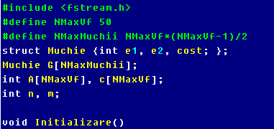
Buton care permite generarea unei noi situaţii practice / a unui nou graf –
– atunci când este accesat generează un nou plan.

Buton care permite generarea unui nou test – atunci când este accesat
generează un nou test.
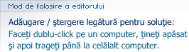
Buton explicaţie – – atunci când este accesat deschide/închide o fereastră detaliu care oferă explicaţii despre semnificaţia legăturilor.

Indicaţii privind modul de lucru cu editorul – nu sunt accesate ci doar afişate pe ecran.
Butoane selectare moment – – atunci când sunt accesate se realizează operaţia de selectare şi afişare a momentului corespunzător din obiectul de conţinut curent.
Butoane selectare întrebare – – atunci când sunt accesate se realizează operaţia de selectare şi afişare a item-ului corespunzător.
Butoane selectare răspuns corect – – atunci când sunt accesate se realizează operaţia de selectare a răspunsului considerat corect.

Butoane de indicare a corectitudinii răspunsului
- răspuns corect –
- răspuns eronat –
Butoane de activare a codului de determinare a APM :

activarea butoanelor, în situaţii diferite, au acelaşi efect – determinarea şi vizualizarea arborelui parţial de cost minim.

Butoane de selectare a obiectului de conţinut – – atunci când sunt ac-cesate realizează activarea obiectului de conţinut corespunzător.
Butoane pentru închis ferestre detaliu – – sunt amplasate în colţul dreapta sus a ferestrelor detaliu iar acţionarea lor duce la închiderea ferestrei.
Buton de informaţii – – la acţionarea butonului se produce afişarea “deasupra” zonei de lucru a explicaţiilor despre funcţionalitatea fiecărui element de pe ecran.

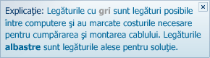
Ferestre detaliu – sunt ferestre care oferă informaţii suplimentare despre o anumită noţiune. Asupra unei ferestre detaliu se poate face "drag and drop" acţionând asupra oricărei zone a ferestrei. Exemplu :
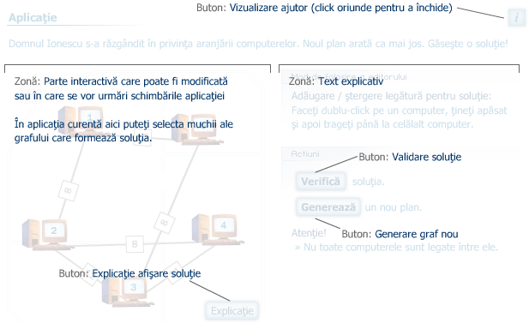
Ferestre de descriere a zonelor – sunt ferestre care la acţionarea butonului apar “deasupra” zonei de lucru şi conţin explicaţii despre funcţionalitatea fiecărui element de pe ecran. Exemplu :


Ferestre eroare/atenţionare – sunt ferestre detaliu care oferă informaţii despre unele erori făcute de utilizator sau atenţionări în cazul nerezolvării tuturor problemelor.

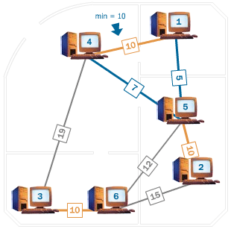
Buton de vizualizare muchie care formează ciclu – – la acţionare pune în evidenţă muchia de cost minim care, dacă ar fi selectată, ar forma un ciclu. Exemplu:
Buton vizualizare analiză complexitate – – este un buton care, la acţio-nare, deschide o fereastră detaliu în care sunt informaţii cu privire la ordinul de complexitate al algoritmului descris.
Buton vizualizare analiză complexitate – – este un buton care, la acţio-nare, deschide o fereastră detaliu în care este demonstrată corectitudinea algoritmului.

Ferestre afişare sarcini de lucru – sunt ferestre în care sunt indicate anumite sarcini de lucru pentru momentul respectiv.

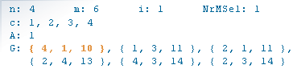
Ferestre afişare valori variabile – sunt ferestre în care sunt indicate valorile pe care le iau variabilele de memorie în timpul execuţiei programului (watch).

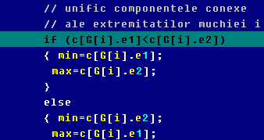
Ferestre afişare cod sursă – sunt ferestre în care este vizualizat codul sursă pe parcursul executării acestuia pas cu pasm punându-se în evidenţă instrucţiunea executată.

2. Structura generală

În acest capitol sunt prezentate obiectivele didactice care pot fi atinse utilizând acest material. În finalul prezentării sunt incluse câteva recomandări privind unele moduri în care ar putea fi combinate aceste momente pentru a obţine o lecţie.

2.1. Obiective didactice

Obiectiv | Detaliere

Obiective de referinţă
R1 | Analizarea modului de determinare a arborilor parţiali de cost minim
R2 | Realizarea aplicaţiilor utilizând algoritmi specifici
R3 | Urmărirea etapelor de realizare a unei aplicaţii

Obiective operaţionale
OP1 | Definirea corectă a noţiunilor de graf neorientat, noduri, muchii
OP2 | Definirea corectă a noţiunilor de graf conex, arbore, arbore parţial
OP3 | Identificarea şi descrierea unor situaţii practice care să necesite determinarea unui arbore parţial de cost minim (APM)
OP4 | Modelarea cu ajutorul teoriei grafurilor a situaţiei practice prezentate
OP5 | Formularea problemei practice în limbaj de grafuri
OP6 | Definirea corectă a noţiunilor care intervin în formularea problemei în limbaj de grafuri
OP7 | Formularea unei condiţii necesare şi suficiente pentru ca un graf dat să admită arbori parţiali
OP8 | Identificarea unui APM al unui graf conex specificat sau creat on-line
OP9 | Alegerea reprezentării adecvate a grafului în memoria calculatorului
OP10 | Descrierea structurilor de date necesare implementării algoritmului
OP11 | Descrierea algoritmului lui Kruskal de determinare a unui APM
OP12 | Implementarea algoritmului lui Kruskal într-un limbaj de programare
OP13 | Urmărirea execuţiei “pas cu pas” a algoritmului lui Kruskal pe un exemplu specificat sau creat
OP14 | Urmărirea valorilor variabilelor care intervin în desfăşurarea algoritmului lui Kruskal pe un exemplu
OP15 | Descrierea algoritmului lui Prim de determinare a unui APM
OP16 | Implementarea algoritmului lui Prim într-un limbaj de programare
OP17 | Urmărirea execuţiei “pas cu pas” a algoritmului lui Prim pe un exemplu specificat sau creat
OP18 | Urmărirea valorilor variabilelor care intervin în desfăşurarea algoritmului lui Prim pe un exemplu
OP19 | Determinarea complexităţii timp a unui algoritm
OP20 | Demonstrarea corectitudinii unui algoritm
OP21 | Dezvoltarea gândirii algoritmice, logice, flexibile, creatoare
OP22 | Dezvoltarea atenţiei concentrate şi spiritului de observaţie

2.2 Conţinut

Se prezintă lista obiectelor de conţinut (notate cu M) şi caracteristicile lor generale.

M_{1.1} – Situaţie practică - prezentarea problemei
Obiective didactice | OP1, OP2, OP3, OP21, OP22
Timp de predare | 10 min
Tip de interacţiune cu elevii | - metode de comunicare orală: expunere, conversaţie, studiu de caz  - metode de acţiune: exerciţiul, învăţarea prin descoperire  - procedee de instruire: explicaţia în etapa de comunicare; învăţarea prin descoperire dirijată, inductivă, experimentală, exerciţiul de consolidare
Descriere | - prezentarea problemei  - exemplificarea problemei pe un plan sau pe o hartă – predefinite  - urmărirea determinării drumului minim de la punctul de start la toate celelalte puncte de pe hartă
Cuvinte cheie | - plan, hartă  - graf neorientat  - muchie  - cost  - cost minim

M_{1.2} – Situaţie practică – aplicaţie1
Obiective didactice | OP1, OP2, OP3, OP8, OP21, OP22
Timp de predare | 15 min
Tip de interacţiune cu elevii | - metode de comunicare orală: expunere, conversaţie, studiu de caz  - metode de acţiune: exerciţiul, învăţarea prin descoperire  - procedee de instruire: explicaţia în etapa de comunicare; învăţarea prin descoperire dirijată, inductivă, experimentală, exerciţiul de consolidare
Descriere | - prezentarea unei situaţii concrete  - prezentarea editorului  - utilizarea editorului  - determinarea unor soluţii corecte şi explicarea lor
Cuvinte cheie | - plan, hartă  - muchie  - cost  - cost minim

M_{1.3} – Situaţie practică – aplicaţie2
Obiective didactice | OP1, OP2, OP3, OP8, OP21, OP22
Timp de predare | 15 min
Tip de interacţiune cu elevii | - metode de comunicare orală: expunere, conversaţie, studiu de caz  - metode de acţiune: exerciţiul, învăţarea prin descoperire  - procedee de instruire: explicaţia în etapa de comunicare; învăţarea prin descoperire dirijată, inductivă, experimentală, exerciţiul de consolidare
Descriere | - prezentarea unei situaţii concrete  - prezentarea editorului  - utilizarea editorului  - determinarea unor soluţii corecte şi explicarea lor
Cuvinte cheie | - plan, hartă  - muchie  - cost  - cost minim

M_{2.1} – Problema în limbaj de grafuri – asocierea unui graf
Obiective didactice | OP1, OP2, OP3, OP4, OP5, OP6, OP21, OP22
Timp de predare | 20 min
Tip de interacţiune cu elevii | - metode de comunicare orală: expunere, conversaţie, algoritmizare, studiu de caz  - metode de acţiune: exerciţiul, învăţarea prin descoperire  - procedee de instruire: explicaţia în etapa de comunicare; învăţarea prin descoperire dirijată, inductivă, experimentală, exerciţiul de consolidare
Descriere | - prezentarea problemei  - exemplificarea problemei pe o hartă predefinită  - asocierea elementelor grafului element cu element
Cuvinte cheie | - plan, hartă  - graf asociat  - graf neorientat  - nod  - muchie  - cost  - cost minim

M_{2.2} – Problema în limbaj de grafuri – prezentarea în limbaj de grafuri
Obiective didactice | OP1, OP2, OP3, OP4, OP5, OP6, OP21, OP22
Timp de predare | 20 min
Tip de interacţiune cu elevii | - metode de comunicare orală: expunere, conversaţie, studiu de caz  - metode de acţiune: exerciţiul, învăţarea prin descoperire  - procedee de instruire: explicaţia în etapa de comunicare; învăţarea prin descoperire dirijată, inductivă, experimentală, exerciţiul de consolidare
Descriere | - recapitularea noţiunii de graf conex  - recapitularea noţiunii de arbore  - prezentarea noţiunii de arbore parţial  - prezentarea noţiunii de cost al arborelui parţial  - prezentarea arborelui parţial de cost minim (APM)  - verificarea APM pe două exemple
Cuvinte cheie | - graf asociat  - graf conex  - arbore  - arbore parţial  - costul muchiei  - costul arborelui parţial  - arbore parţial de cost minim (APM)

M_{2.3} – Problema în limbaj de grafuri – evaluare
Obiective didactice | OP1, OP2, OP3, OP4, OP5, OP6, OP7, OP8, OP21, OP22
Timp de predare | 20 min
Tip de interacţiune cu elevii | - evaluare în formă scrisă prin intermediul calculatorului
Descriere | - exerciţii de consolidare a cunoştinţelor şi deprinderilor dobândite
Cuvinte cheie | - graf  - cost minim  - APM

M_{3.1} – Algoritmul lui Kruskal – prezentare
Obiective didactice | OP1, OP2, OP3, OP4, OP7, OP8, OP10, OP11, OP21, OP22
Timp de predare | 25 min
Tip de interacţiune cu elevii | - metode de comunicare orală: expunere, conversaţie, studiu de caz  - metode de acţiune: exerciţiul, învăţarea prin descoperire  - procedee de instruire: explicaţia în etapa de comunicare; învăţarea prin descoperire dirijată, inductivă, experimentală, exerciţiul de consolidare
Descriere | - prezentarea algoritmului în limbaj natural  - prezentarea algoritmului pe paşi cu vizualizare pe un exemplu  - prezentarea la fiecare pas a arborilor nou obţinuţi
Cuvinte cheie | - arbore, pădure  - muchie, ciclu

M_{3.2} – Algoritmul lui Kruskal – aplicaţie pseudocod
Obiective didactice | OP1, OP2, OP3, OP4, OP7, OP8, OP10, OP11, OP21, OP22
Timp de predare | 15 min
Tip de interacţiune cu elevii | - metode de comunicare orală: expunere, conversaţie, studiu de caz  - metode de acţiune: exerciţiul, învăţarea prin descoperire  - procedee de instruire: explicaţia în etapa de comunicare; învăţarea prin descoperire dirijată, inductivă, experimentală, exerciţiul de consolidare
Descriere | - prezentarea algoritmului în limbaj natural  - prezentarea algoritmului pe paşi cu vizualizare pe un exemplu  - prezentarea la fiecare pas a arborilor nou obţinuţi
Cuvinte cheie | - arbore, pădure  - muchie, ciclu

M_{3.3} – Algoritmul lui Kruskal – evaluare
Obiective didactice | OP1, OP2, OP3, OP4, OP5, OP6, OP7, OP8, OP21, OP22
Timp de lucru | 20 min
Tip de interacţiune cu elevii | - evaluare în formă scrisă prin intermediul calculatorului
Descriere | - exerciţii de verificare a cunoştinţelor şi deprinderilor dobândite
Cuvinte cheie | - graf, graf parţial  - cost minim  - APM

M_{4.1} – Algoritmul lui Kruskal – implementare
Obiective didactice | OP1, OP2, OP3, OP4, OP5, OP6, OP9, OP10, OP11, OP12, OP13, OP14, OP19, OP21, OP22
Timp de predare | 25 min
Tip de interacţiune cu elevii | - metode de comunicare orală: expunere, conversaţie, studiu de caz  - metode de acţiune: exerciţiul, învăţarea prin descoperire  - procedee de instruire: explicaţia în etapa de comunicare; învăţarea prin descoperire dirijată, inductivă, experimentală, exerciţiul de consolidare
Descriere | - prezentarea algoritmului în limbaj natural  - reprezentarea informaţiilor necesare şi vizualizarea lor în codul sursă  - identificarea unei muchii care nu formează un ciclu  - vizualizarea fiecărui pas pe graful exemplu
Cuvinte cheie | - componentă conexă  - complexitate  - APM

M_{4.2} – Algoritmul lui Kruskal – simulare implementare
Obiective didactice | OP1, OP2, OP3, OP4, OP5, OP6, OP9, OP10, OP11, OP12, OP13, OP14, OP19, OP21, OP22
Timp de predare | 25 min
Tip de interacţiune cu elevii | - metode de comunicare orală: expunere, conversaţie, studiu de caz  - metode de acţiune: exerciţiul, învăţarea prin descoperire  - procedee de instruire: explicaţia în etapa de comunicare; învăţarea prin descoperire dirijată, inductivă, experimentală, exerciţiul de consolidare
Descriere | - prezentarea algoritmului pas cu pas  - vizualizarea cosului sursă în timpul rulării  - vizualizarea variabilelor de memorie şi a conţinutului lor în timpul rulării programului  - comentarea fiecărui pas al programului
Cuvinte cheie | - componentă conexă  - complexitate  - corectitudine  - APM

M_{5.1} – Algoritmul lui Prim – prezentare
Obiective didactice | OP1, OP2, OP3, OP4, OP7, OP8, OP10, OP15, OP21, OP22
Timp de predare | 25 min
Tip de interacţiune cu elevii | - metode de comunicare orală: expunere, conversaţie, studiu de caz  - metode de acţiune: exerciţiul, învăţarea prin descoperire  - procedee de instruire: explicaţia în etapa de comunicare; învăţarea prin descoperire dirijată, inductivă, experimentală, exerciţiul de consolidare
Descriere | - prezentarea algoritmului în limbaj natural  - prezentarea algoritmului pe paşi cu vizualizare pe un exemplu  - prezentarea la fiecare pas a arborilor nou obţinuţi
Cuvinte cheie | - arbore, pădure  - muchie, ciclu

M_{5.2} – Algoritmul lui Prim – aplicaţie pseudocod
Obiective didactice | OP1, OP2, OP3, OP4, OP7, OP8, OP10, OP15, OP21, OP22
Timp de predare | 15 min
Tip de interacţiune cu elevii | - metode de comunicare orală: expunere, conversaţie, studiu de caz  - metode de acţiune: exerciţiul, învăţarea prin descoperire  - procedee de instruire: explicaţia în etapa de comunicare; învăţarea prin descoperire dirijată, inductivă, experimentală, exerciţiul de consolidare
Descriere | - prezentarea algoritmului în limbaj natural  - prezentarea algoritmului pe paşi cu vizualizare pe un exemplu  - prezentarea la fiecare pas a arborilor nou obţinuţi
Cuvinte cheie | - arbore, pădure  - muchie, ciclu

M_{5.3} – Algoritmul lui Prim – evaluare
Obiective didactice | OP1, OP2, OP3, OP4, OP5, OP6, OP7, OP8, OP21, OP22
Timp de lucru | 20 min
Tip de interacţiune cu elevii | - evaluare în formă scrisă prin intermediul calculatorului
Descriere | - exerciţii de verificare a cunoştinţelor şi deprinderilor dobândite
Cuvinte cheie | - graf, graf parţial  - cost minim  - APM

M_{6.1} – Algoritmul lui Prim – implementare
Obiective didactice | OP1, OP2, OP3, OP4, OP5, OP6, OP9, OP10, OP15, OP16, OP17, OP18, OP19, OP21, OP22
Timp de predare | 25 min
Tip de interacţiune cu elevii | - metode de comunicare orală: expunere, conversaţie, studiu de caz  - metode de acţiune: exerciţiul, învăţarea prin descoperire  - procedee de instruire: explicaţia în etapa de comunicare; învăţarea prin descoperire dirijată, inductivă, experimentală, exerciţiul de consolidare
Descriere | - prezentarea algoritmului în limbaj natural  - reprezentarea informaţiilor necesare şi vizualizarea lor în codul sursă  - identificarea unei muchii care nu formează un ciclu  - vizualizarea fiecărui pas pe graful exemplu
Cuvinte cheie | - componentă conexă  - complexitate  - APM

M_{6.2} – Algoritmul lui Prim – simulare implementare
Obiective didactice | OP1, OP2, OP3, OP4, OP5, OP6, OP9, OP10, OP15, OP16, OP17, OP18, OP19, OP21, OP22
Timp de predare | 25 min
Tip de interacţiune cu elevii | - metode de comunicare orală: expunere, conversaţie, studiu de caz  - metode de acţiune: exerciţiul, învăţarea prin descoperire  - procedee de instruire: explicaţia în etapa de comunicare; învăţarea prin descoperire dirijată, inductivă, experimentală, exerciţiul de consolidare
Descriere | - prezentarea algoritmului pas cu pas  - vizualizarea cosului sursă în timpul rulării  - vizualizarea variabilelor de memorie şi a conţinutului lor în timpul rulării programului  - comentarea fiecărui pas al programului
Cuvinte cheie | - componentă conexă  - complexitate  - corectitudine  - APM

2.3. Recomandări de structurare şi predare

- Planul unităţii de învăţare 1 Timp: 1 oră

Obiect de conţinut | Timp (min)
M_{1,1}  M_{1,2}  M_{1,3}  M_{2,1} | 10  10  10  20

- Planul unităţii de învăţare 2 Timp: 1 oră

Obiect de conţinut | Timp (min)
M_{2,2}  M_{2,3} | 30  20

- Planul unităţii de învăţare 3 Timp: 1 oră

Obiect de conţinut | Timp (min)
M_{3,1}  M_{3,2}  M_{3,3} | 20  10  20

- Planul unităţii de învăţare 4 Timp: 1 oră

Obiect de conţinut | Timp (min)
M_{4,1}  M_{4,2} | 25  25

- Planul unităţii de învăţare 5 Timp: 1 oră

Obiect de conţinut | Timp (min)
M_{5,1}  M_{5,2}  M_{5,3} | 20  10  20

- Planul unităţii de învăţare 6 Timp: 1 oră

Obiect de conţinut | Timp (min)
M_{6,1}  M_{6,2} | 25  25

3. Obiecte de conţinut - detaliere

În continuare vom prezenta în detaliu modul de utilizare a elementelor din ferestrele lecţiei (navigare, elemente specifice, funcţionarea aplicaţiilor, etc.). Subliniem că navigarea elementară se face cu ajutorul butoanelor descrise în Capitolul 1 – Terminologie, al acestui manual. Nu ne vom referi la acestea decât spicuitiv.

3.1. Situaţia practică – prezentarea problemei

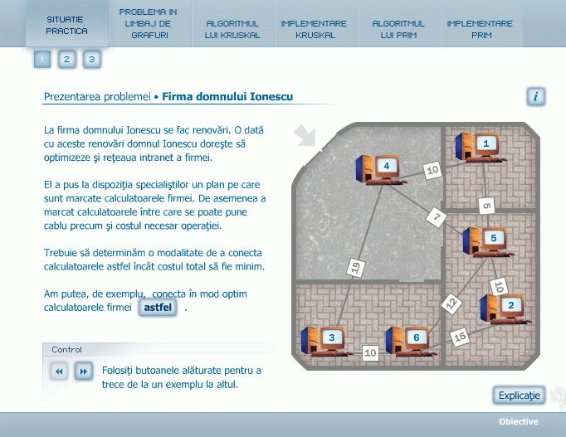
În acest obiect de conţinut este prezentată o problemă practică care necesită utilizarea unui algoritm de determinare a unui arbore parţial de cost minim. Tot aici este posibilă descrierea acestei situaţii pe o hartă sau pe un plan şi exemplificarea determinarii unui arbore de cost minim pe 2 situaţii practice date.

Ecranul este împărţit în patru zone :
  - în partea de sus zona meniurilor care descriu obiectele de conţinut şi momentele acestora
  - bara de jos conţine totdeauna un singur buton
  - în dreapta zona unde apare situaţia practică
  - în stâga acesteia zona text unde este descrisă situaţia practică

Pe lângă aceste zone în fereastră mai apar câteva butoane şi controale:

butoane control – cele două butoane au efectul de a produce trecerea înainte / înapoi de la o situaţie practică la alta

buton informaţii – care acţionat permite vizualizarea obiectelor din fereastră şi rolul lor

la acţionarea acestui buton în zona din dreapta, pe plan/hartă apare figurată soluţia problemei practice

la acţionarea acestui buton într-o fereastă detaliu apar explicaţii pentru soluţia dată

Obiectul de conţinut cuprinde descrierea problemei practice în limbaj natural, precum şi sarcinile de lucru. Tot aici sunt date informaţii despre zonele ecranului. Aceste informaţii se obţin acţionând butonul . La acţionarea lui "deasupra" ecranului apare descrierea zonelor şi butoanelor ecranului, acesta rămânând vizibil în spate.

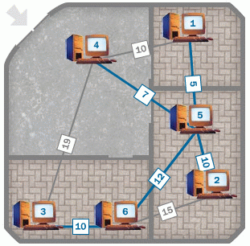
După citirea situaţiei practice, butonul oferă posibilitatea vizualizării soluţiei prin marcarea cu linii albastre a conectării corecte a calculatoarelor:

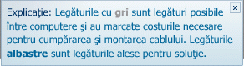
iar acţionarea butonului permite vizualizarea explicaţiilor:

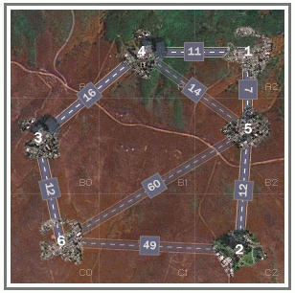
Trecea la o altă situaţie practică se face utilizând butoanele de control.

3.2. Situaţia practică – aplicaţie1

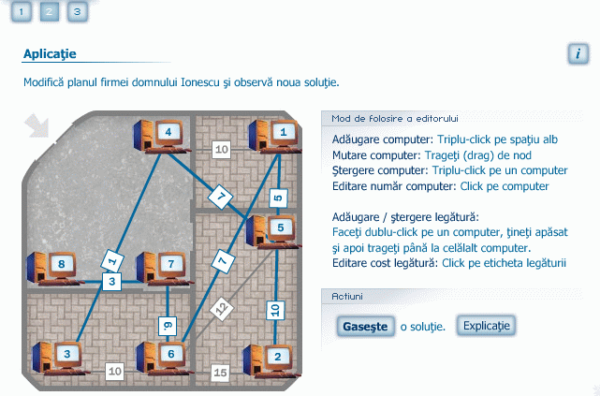
În acest obiect de conţinut elevului i se dă ca sarcină de lucru să-şi construiască singur un plan de conectare a calculatoarelor sau o nouă hartă a oraşelor, să modifice numărul de calculatoare / oraşe, să editeze numerotarea acestora şi să modifice lungimile cablurilor / drumurilor care leagă calculatoarele / oraşele.
Pentru a realiza această sarcină i se pune la dispoziţie elevului un editor a cărui mod de utilizare este descris în partea din dreapta a ecranului. Operaţiile permise:
  - adăugare / ştergere computer / oraş – triplu click
  - adăugare / ştergere legătură / drum – dublu click apoi drag
  - mutare computer / oraş – drag&drop
  - editare număr computer / oraş sau cost legătură / drum – click pe etichetă, apoi editare de la tastatură; finalizare cu ENTER
În orice moment la acţionarea butonului se generează o soluţie vizualizată pe hartă prin modificarea culorii legăturilor, aşa cum i se explică elevului prin acţionarea butonului .

3.3. Situaţia practică – aplicaţie2

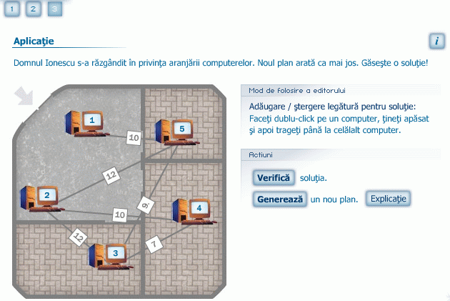
În acest obiect de conţinut elevului i se cere să găsească singur o soluţie pentru legarea computerelor / reabilitarea drumurilor. Fereastra principală este organizată astfel:
În partea stângă a ferestrei de lucru se găseşte un nou plan de aranjare a computerelor / oraşelor. Sarcina de lucru apare scrisă imediat deasupra.

Pentru a putea lucra elevul are la dispoziţie doar una dintre facilităţile editorului, şi anume aceea care îi permite să adauge / şteargă o legătură. Acest lucru este indicat în partea din dreapta sus a ferestrei de lucru.
După adăugarea legăturilor, la acţionarea butonului soluţia oferită de elev este verificată, şi, în cazul în care este corectă, acest lucru este semnalat printr-un mesaj: "Felicitări! Ai obţinut o soluţie validă." Dacă însă soluţia nu este corectă sau nu au fost stabilite legături între toate computerele / oraşele, elevul va fi atenţionat: "Atenţie! Nu toate computerele sunt legate între ele.", respectiv "Atenţie! Cost prea mare: 47".

În orice moment există posibilitatea generării unui nou plan / hartă prin acţonarea butonului .

3.4. Problema în limbaj de grafuri – asocierea unui graf problemei practice

În acest obiect de conţinut este prezentată modalitatea în care se poate asocia problemei practice, un graf. Acest lucru este realizat pas cu pas, conducând elevul spre înţelegerea acestui fenomen.
Trecerea de la un moment la altul este realizată cu ajutorul butoanelor de control

La primul pas fiecărui computer / oraş i se asociază un nod:
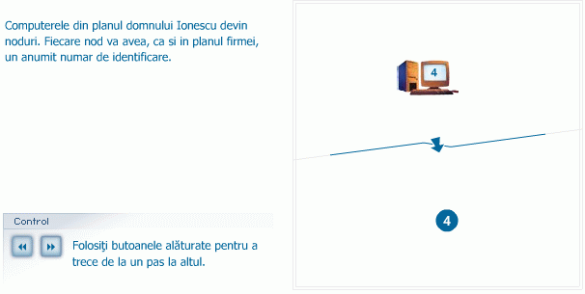
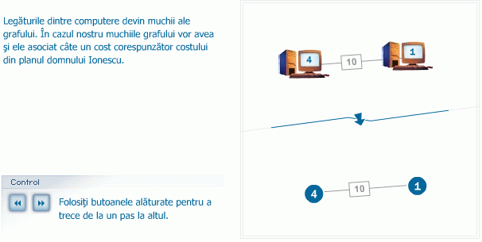
La pasul următor legăturilor dintre computere li se asociază câte o muchie în graf:

La final, întregul plan este reprezentat printr-un graf:
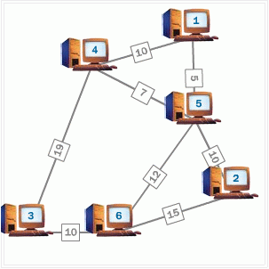
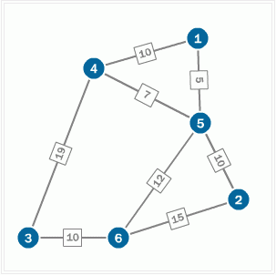

3.5. Problema în limbaj de grafuri – prezentarea problemei în limbaj de grafuri

În acest obiect de conţinut elevul învaţă cum problema practică devine o problemă de grafuri.
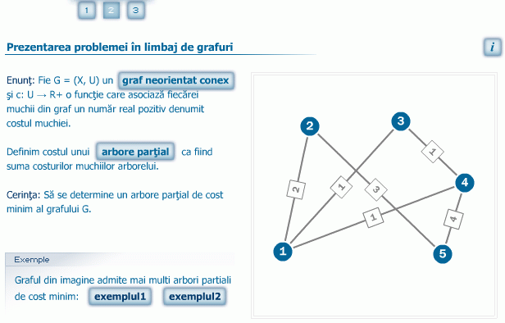
Fereastra de lucru conţine enunţarea problemei în limbaj de grafuri, precum şi posibilitatea de a revedea definiţiile unor elemente din teoria grafurilor necesare înţelegerii problemei (butoanele ).

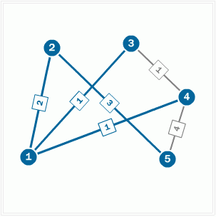
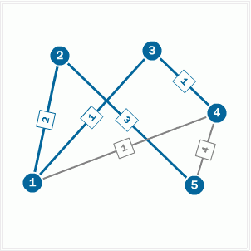
Se precizează apoi că APM nu este neapărat unic, pentru exemplul dat existând doi arbori parţiali de cost minim, care pot fi vizualizaţi acţionând butoanele
sau

3.6. Problema în limbaj de grafuri – evaluare

Acest obiect de conţinut constă dintr-un set de două exerciţii recapitulative care se selectează cu ajutorul butoanelor de forma .

Exerciţiul 1, este de tip test grilă cu răspunsuri de tip “complement simplu”, adică doar o variantă de răspuns corectă.

Exerciţiul 2 este de tip interactiv, solicitând construirea unui APM pe un graf dat utilizând facilităţile oferite de editorul implementat.

  - exerciţiul 1 cere selectarea unui APM dintre cele trei variante oferite; selecţia se face utilizând butoanele de selecţie de tipul
  - exerciţiul 2 costruirea unui APM utilizând mouse-ul.

Exerciţiile se selectează cu ajutorul mouse-ului.

Finalizarea evaluării se face prin acţionarea butonului . La acţionarea acestuia, se verifică în primul rând dacă elevul a răspuns sau nu la ambele întrebări. Dacă nu a răspuns apare un mesaj de atenţionare.
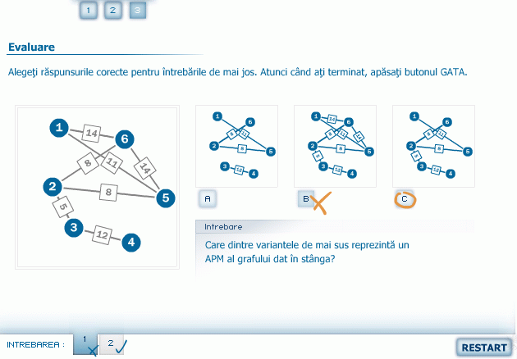
Dacă s-a răspuns la ambele întrebări, acestea sunt validate. Dacă răpspunsul a fost corect apare pe buton semnul însoţit de un mesaj de felicitare, în caz contrar răspunsul este invalidat , indicându-se şi soluţia corectă:
Efectuarea unor noi exerciţii se poate face acţionând butonul .

3.7. Algoritmul lui Kruskal – prezentare

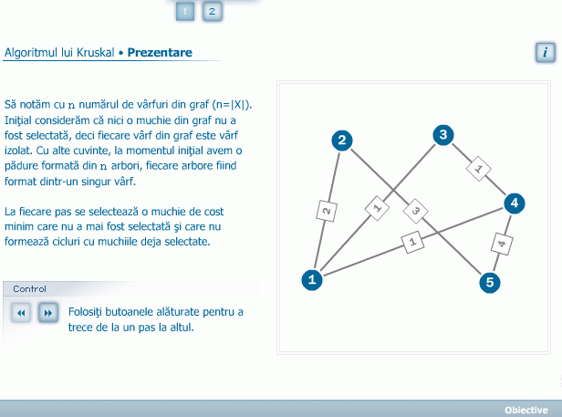
Acest obiect de conţinut constă din prezentarea algoritmului în limbaj natural şi din vizualizarea însoţită de explicaţii a fiecărui pas din descriere.

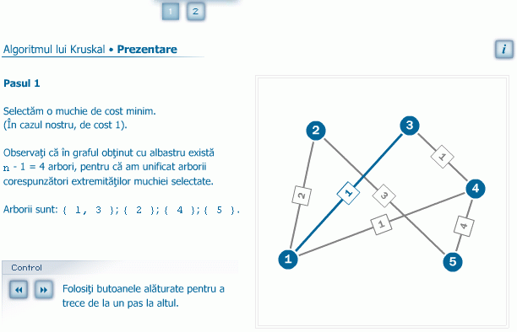
Trecerea de la un pas la altul se face utilizând butoanele de control . La fiecare pas se comentează în partea din stânga a ferestrei de lucru în limbaj natural pasul care se execută în desfăşurarea algoritmului, indicându-se operaţia efectuată şi rezultatul acesteia, iar în partea dreaptă a ferestrei se vizualizează pe graful exemplu acest lucru. Exemplu, pasul 1:
În final, după patru paşi se obţine un APM.

3.8. Algoritmul lui Kruskal – aplicaţie

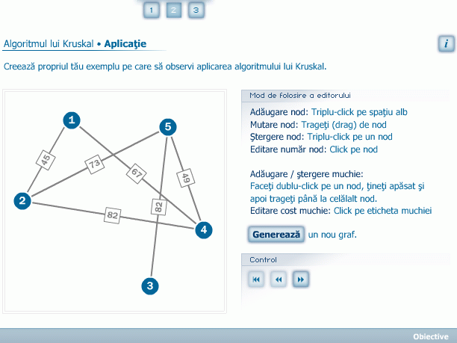
În acest obiect de conţinut elevul are posibilitatea să-şi creeze propriul exemplu pe care să poată urmări pas cu pas desfăşurarea algoritmului descris în momentul de conţinut 3.7.
Pentru a realiza acest lucru i se pune la dispoziţie elevului un graf conex generat aleator şi un editor de grafuri care permite operaţiile:
  - adăugare / ştergere nod – triplu click
  - adăugare / ştergere muchie – dublu click pe un nod apoi drag pană la alt nod
  - mutare nod – drag&drop
  - editare etichetă nod sau cost muchie – click pe etichetă / cost, apoi se introduc noile valori de la tastatură; operaţia se încheie cu ENTER
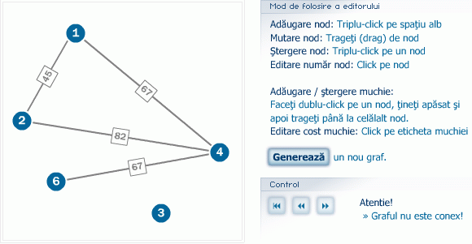
În cazul în care, în timpul modificării grafului, acesta nu mai îndeplineşte condiţia de conexitate, un mesaj avertizează asupra acesti lucru şi butoanele controlului pentru derularea aplicaţiei sunt blocate până la restabilirea condiţiei de conexitate:
După restabilirea proprietăţii de conexitate butonul devine activ şi aplicaţia se poate desfăşura. În acelaşi timp este disponibil butonul care permite generarea unui nou graf conex.

După ce aplicaţia este lansată în execuţie, la fiecare pas este indicată muchia care s-a selectat, costul acesteia precum şi numărul de arbori care au mai rămas.
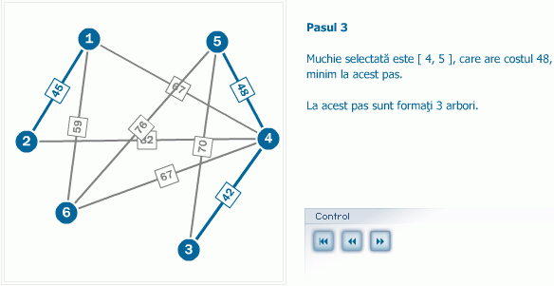
În timpul derulării aplicaţiei, există disponibil în orice moment butonul care realizează părăsirea aplicaţiei în curs de desfăşurare şi generarea imediată a unui nou graf conex, deci reluarea aplicaţiei pe un alt exemplu.

În timp ce controlul este activ nu mai este permisă modificarea nici unei caracteristici a grafului pe care se desfăşoară aplicaţia.

3.9. Algoritmul lui Kruskal – evaluare

Acest obiect de conţinut constă dintr-un set de trei exerciţii recapitulative care se selectează cu ajutorul butoanelor de forma .

Exerciţiul 1 este de tip interactiv, solicitând construirea unui APM pe un graf dat utilizând facilităţile oferite de editorul implementat.

Exerciţiile 2 şi 3 sunt de tip test grilă cu răspunsuri de tip “complement simplu”, adică doar o variantă de răspuns corectă.

  - exerciţiul 1 cere costruirea unui APM utilizând mouse-ul şi facilităţile editorului
  - exerciţiul 2 cere determinarea următoarei muchii selectate în desfăşurarea algoritmului lui Kruskal, dintre cele trei variante oferite; selecţia se face utilizând butoanele de selecţie de tipul
  - exerciţiul 3 cere determinarea arborelui parţial obţinut la un momemnt dat în desfăşurarea algoritmului lui Kruskal, dintre cele trei variante oferite; selecţia se face utilizând butoanele de selecţie de tipul

Exerciţiile se selectează cu ajutorul mouse-ului.
Finalizarea evaluării se face prin acţionarea butonului . La acţionarea acestuia, se verifică în primul rând dacă elevul a răspuns sau nu la toate întrebările. Dacă nu a răspuns apare un mesaj de atenţionare.
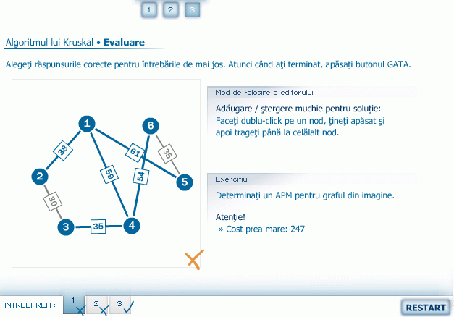
Dacă s-a răspuns la toate cele trei întrebări, acestea sunt validate. Dacă răspunsul a fost corect apare pe buton semnul însoţit de un mesaj de felicitare, în caz contrar răspunsul este invalidat , indicându-se şi eventuala eroare:
Efectuarea unor noi exerciţii se poate face acţionând butonul .

3.10. Algoritmul lui Kruskal – implementare

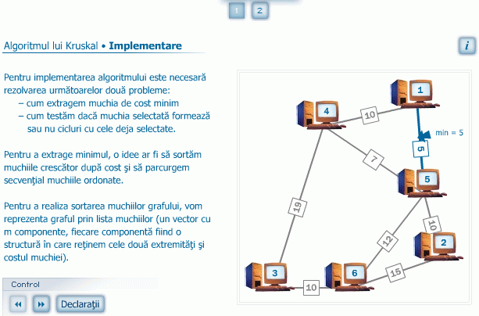
În acest obiect de conţinut sunt prezentate noţiunile necesare implementării algoritmului: modalitatea în care sunt selectate muchiile care vor forma APM, datele implicate, organizarea lor, semnificaţia notaţiilor folosite.
Iniţial, în fereastra de lucru, în partea dreaptă este figurat graful, cu prima muchie deja selectată, iar în partea stângă sunt indicate problemele care trebuie rezolvate pentru determinarea APM. Tot aici este indicată modalitatea de a reprezenta graful pentru a putea rezolva prima problemă – sortarea muchiilor crescător după cost.
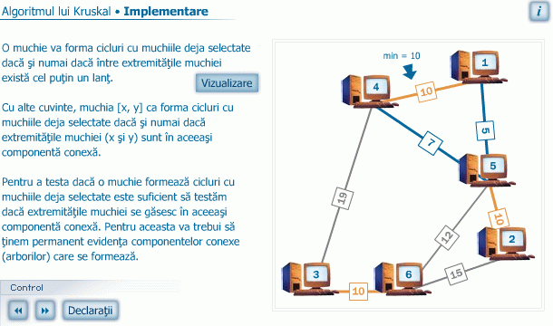
În a doua secvenţă a obiectului de conţinut (după prima acţionare a butonului )este descrisă, în partea stângă, în limbaj natural, modalitatea de rezolvare a celei de a doua probleme care apare şi anume "determinarea muchiei de cost minim dintre cele rămase care să nu formeze un ciclu cu muchiile deja selectate". În acest moment devine activ şi butonul care indică pe graful din dreapta una dintre muchiile de cost minim care, dacă ar fi selectată, ar forma un ciclu cu două dintre muchiile deja selectate.

În următoarea secvenţă a obiectului de conţinut (care se obţine după a doua acţionare a butonului ) sunt indicate structurile de date necesare implementării algoritmului precum şi modul lor de reprezentare:
n – numărul de vârfuri
m – numărul de muchii din graf
G – graful dat, reprezentat prin lista muchiilor (un vector cu m componente, fiecare componentă fiind o structură în care reţinem cele două extremităţi şi costul muchiei)
A – arborele parţial de cost mimim, reprezentat ca un vector n-1 componente în care vom reţine indicii din G ai muchiilor selectate
c – vector cu n componente în care vom reţine evidenţa componentelor conexe (c[i] = componenta conexă careia îi aparţine vârful i). Componentele conexe vor fi identificate printr-un reprezentant.
Pentru a vizualiza structurile de date utilizate, avem la dispoziţie butonul , la acţi-onarea căruia se vizualizează zona de declaraţii a variabilelor din codul sursă:

Utilizând butoanele de control se poate naviga prin cele trei secvenţe ale obiectului de conţinut până la completa înţelegere a fenomenului.

3.11. Algoritmul lui Kruskal – simulare implementare

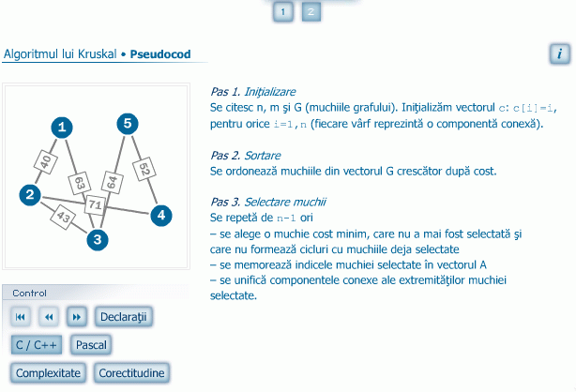
Acest obiect de conţinut prezintă implementarea algoritmului lui Kruskal de determinare a APM, atât sub formă de pseudocod, căt şi sub formă de cod sursă C++ şi cod sursă Pascal.

În prima secvenţă a obiectului de conţinut, în partea dreaptă a ferestrei de lucru, este descris algoritmul în limbaj natural sintetizând elementele descrise în momentele anterioare. În partea stângă a ferestrei de lucru este dat un graf exemplu, iar dintre butoanele controlului este activ doar butonul . Toate celelate butoane sunt active, dar în acest moment doar butonul prezintă interes.
După acţionarea butonului de control se trece la pasul 1(Iniţializare). În acest moment toate butoanele de control devin active, iar graful exemplu devine editabil. Pentru ca graful să poată fi modificat, elevului i se pune la dispoziţie editorul încorporat aplicaţiei şi, în acelaşi timp, în partea dreaptă a ferestrei de lucru se indică comenzile necesare pentru a putea face modificările necesare cu ajutorul mouse-ului.

Tot acum, dacă elevul doreşte să genereze un alt graf, poate să facă acest lucru prin intermediul butonului .

O altă facilitate oferită de aplicaţie în acest moment apare în partea din dreapta jos a ferestrei de lucru şi constă în lista de variabile care apar în implementarea algoritmului lui Kruskal şi a valorilor pe care acestea le primesc în timpul rulării programului (corespunde ferestrei "Watch" din mediile de programare).
Fiecare muchie are iniţial un anumit cost care apare în graful G reprezentat prin lista de adiacenţă. Dacă se fac modificări ale costurilor unor muchii, acestea vor fi imediat vizibile în lista G.

În cazul în care, în timpul modificării grafului, acesta nu mai îndeplineşte condiţia de conexitate, butonul de control pentru derularea aplicaţiei devine blocat până la restabilirea condiţiei de conexitate.
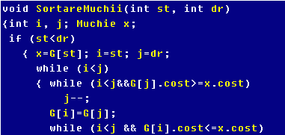
Acţionarea butonului de control produce trecerea la pasul 2 al algoritmului şi anume sortarea muchiilor din vectorul G după valorile crescătoare a valorilor costurilor. În partea din dreapta sus a ferestrei de lucru este vizualizat segmentul de cod care realizează sortarea:
În fereastră nu se vede întreg codul, dar făcând un clic în fereastră, aceasta devine activă şi, cu ajutorul săgeţilor de pe tastatură sus-jos, întreg codul poate fi vizualizat.

În partea din stânga a ferestrei de lucru, sub butoanele de control, există două butoane care permit comutarea vizualizării codului sursă între cele două limbaje cae se învaţă în liceu (C++ / Pascal) .
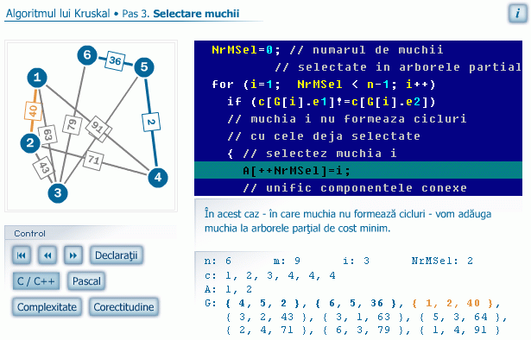
La acţionarea butonului de control se trece la pasul 3 al algoritmului, care se va efectua în mod repetat prin acţionarea aceluiaşi buton de control până la selectarea a n-1 muchii.
Pe parcursul executării algoritmului în fereastra de cod se indică în fiecare moment zona de cod executată iar pe graf se figurează muchiile selectate şi cea care este analizată în acel moment. Sub zona de cod C++ / Pascal există o ferestră în care este comentat fiecare pas al algoritmului. În acelaşi timp, în zona de variabile sub vizibile toate modificările petrecute pe parcursul execuţiei codului sursă.
În timpul derulării aplicaţiei, există disponibil în orice moment butonul care realizează părăsirea aplicaţiei în curs de desfăşurare şi generarea imediată a unui nou graf conex, deci reluarea aplicaţiei pe un alt exemplu.

Algoritmul fiind descris şi implementat, în acest moment pot fi acţionate cele două butoane care descriu:
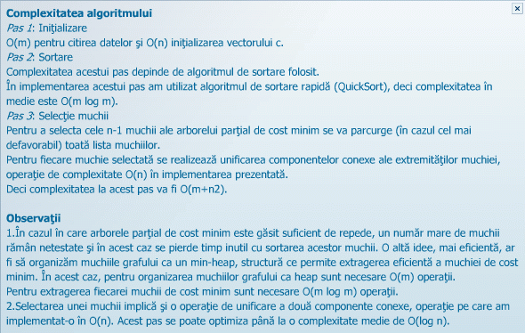
  - informaţii cu privire la ordinul de complexitate al algoritmului descris

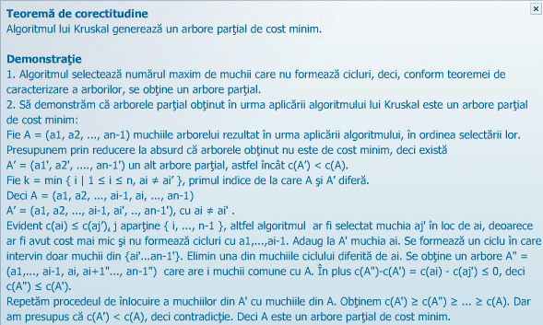
– demonstraţia corectitudinii algoritmului

3.12. Algoritmul Prim – prezentare
3.13. Algoritmul Prim – aplicaţie
3.14. Algoritmul Prim – evaluare
3.15. Algoritmul Prim – implementare
3.16. Algoritmul Prim – simulare implementare

Pentru obiectele de conţinut 3.12. – 3.16. elementele prezentate în obiectele de conţinut 3.7. – 3.11. rămân valabile, algoritmul prezentat fiind de data aceasta algoritmul lui Prim.

4. Elemente de implementare a aplicaţiei

Structuri de date utilizate
Fiecare dintre momente este creat ca un fiind un fişier Flash distinct, însă toate acestea folosesc module comune pentru a menţine extensibilitatea aplicaţiei. Deasemenea, anumite exemple de grafuri (în special acelea care nu sunt generate dinamic) sunt stocate în fişiere XML pentru o foarte mare portabilitate. Astfel, un graf poate fi editat în orice editor text, chiar Notepad.

Structura aplicaţiei
Aplicaţia, în sistemul de fişiere este organizată astfel:
- content – director ce conţine momentele lecţiei
  - classes – director ce conţine clasele modulelor folosite în lecţie
  - M*.fla, M*.swf – momentele lecţiilor, E*.xml - grafuri
- CBar.as, CMenu.as, CMenuButton.as, CSubMenu.as, CSubMenuButton.as – clase ale modulelor folosite doar în aplicaţia centrală
- menu-initialize.as – fişier ce conţine structura meniului din aplicaţia centrală
- index.html, central.fla, central.swf – aplicaţia centrală
- central.flp, full.flp – fişiere-proiect Flash

Resurse Hardware şi Software
Aplicaţia poate rula pe aproape orice sistem care are instalat un browser (Internet Explorer, Mozilla Firefox, Opera, etc) şi Flash Player instalat pentru acel browser. Pentru a rula aplicaţia în browser se foloseşte fişierul index.html.
Deasemenea, putem rula aplicaţia dacă este instalată o versiune Stand Alone a aplicaţiei Flash Player. Pentru aceasta vom folosi fişierul central.swf.
Notă: Fişierul index.html depinde de central.swf, întrucât acesta include pe cel din urmă.

Detalii tehnice de implementare
O astfel de aplicaţie necesită o exetensibilitate mărită, deoarece oricând este posibil ca unele corecturi să fie operate sau ca noi informaţii să fie propuse pentru lecţii. Astfel, am gândit, înainte de a crea lecţiile propriu zis, anumite module care au fost apoi folosite în toate lecţiile. Deoarece aceste module sunt dezvoltate centralizat, în momentul în care unul din ele este actualizat, schimbările vor fi reflectate în toate lecţiile. Vom prezenta în continuare unul dintre modulele dezvoltate.

Modulul UGraph
Abstractizează grafurile ca şi element al unei lecţii, oferind o modalitate de a le vizuaza sau edita. Acest modul încarcă un obiect XML generat sau preluat dintr-un fişier. Acesta depinde de mai multe clase, pe niveluri de abstractizare. Iată interfeţele a două dintre ele:

class CGraph extends MovieClip {

var urlToGraph;
private var data;

function CGraph();

var onGraphLoad:Function;

function loadGraph(wGraph);
private function onDataReady();

var eventList;
private function trigger(wEvent);

function generate(wMinNodes, wMaxNodes, wXOffset, wYOffset, wXMLString);
}

class CGraphDisplay extends CGraph {

var area;
var masked;

function CGraphDisplay();

var drawAssetKind;

function onDataReady();
function onDataCreateShorts();

function getAbsoluteX(wX);
fuction getAbsoluteY(wY);
function getRelativeX(wX);
function getRelativeY(wY);

/*+ Icons */
function getIcon(iIconID);

/*+ Nodes */
function drawNodes(oneNode);
function createNewNode(nNodeAttributes);
function removeNode(wNode);

/*+ Links */
function drawLinks(oneLink);

var pLinkAttributes;
function createNewLink(nLinkAttributes);
function removeLink(wLink);
function getLink(wLinkAttributes);

/*- generate */
function generate(wMinNodes, wMaxNodes, wXOffset, wYOffset, wXMLString);
function overlapping();
}

Funcţia generate are două atribuţii diferite în cele două clase. În clasa CGraph aceasta generează un graf XML, pe când în clasa CGraphDisplay acesta poziţionează elementele vizuale şi verifică dacă acestea se suprapun. Funcţia din CGraphDisplay apelează înainte funcţia din CGraph, pentru a avea un suport XML. În cazul în care unele elemente vizuale ale grafului se suprapun, acesta va fi regenerat.

Structura unui fişier XML pentru grafuri
<graph>
<assets>
<icon id="1" uri="icComputer" attach="true" />
<edge id="1" uri="egStraight" attach="true" />
</assets>
<nodes defaulticon="1">
<node name="1" id="1" x="72" y="14" />
<node name="2" id="2" x="87" y="73" />
<node name="3" id="3" x="10" y="87" />

<node name="4" id="4" x="34" y="25" />
<node name="5" id="5" x="73" y="45" />
<node name="6" id="6" x="43" y="87" />
</nodes>
<links defaultedge="1">
<link nodex="5" nodey="2" cost="10" />
<link nodex="3" nodey="6" cost="10" />
<link nodex="6" nodey="2" cost="15" />
<link nodex="6" nodey="5" cost="12" />
<link nodex="4" nodey="1" cost="10" />
<link nodex="1" nodey="5" cost="5" />
<link nodex="4" nodey="5" cost="7" />
<link nodex="3" nodey="4" cost="19" />
</links>
</graph>

Secţiunea assets conţine referinţe către elementele vizuale ce vor fi folosite în afişarea grafului. În cazul nostru se referenţiază un icon de computer şi o muchie de tip drept.

Secţiunea nodes conţine nodurile. Fiecare nod trebuie să aibă un nume (vizibil pe ecran), un id (folosit intern pentru referenţierea nodului) şi două coordonate x şi y pentru poziţionarea pe ecran. Valorile pentru x şi y sunt între 0 şi 100, acestea fiind apoi scalare la dimensiunea necesară.

Secţiunea links conţine muchiile. Fiecare muchie de la nodul x la nodul y are nevoie de specificarea nodului x şi a nodului y (prin id-ul acestora, nu prin nume)

5. Bibliografie

- Mateescu (Cerchez) E., Maxim I., Arbori, Editura Ţara Fagilor, Suceava, 1996
- Horowitz E., Sahni S., Anderson-Freed S., Fundamentals of Data Structures in C, Computer Science Press, New York, 1993
- Cormen Th., Leiserson Ch., Rivest R., Introduction to Algorithms, MIT, 1990
- Cerchez Em., Informatica, Culegere de probleme pentru liceu, Editura Polirom, Iaşi, 2002

